# Ответы на стимуляцию клетки

Дополняю общую статистику экспериментов над P2-P8 крысятами. Отмывка у данных экспериментов была в окрестности SD +- 0.5 минуты.

Рассматриваются ответы на стимуляцию клетки и их характеристики. Шкала Х – время относительно SD, со следующими фазами:

- контроль,

- SD,

- первый ответ после SD,

- средний ответ после SD,

- ответ в конце.

Число клеточных спайков на стэп относительно SD:

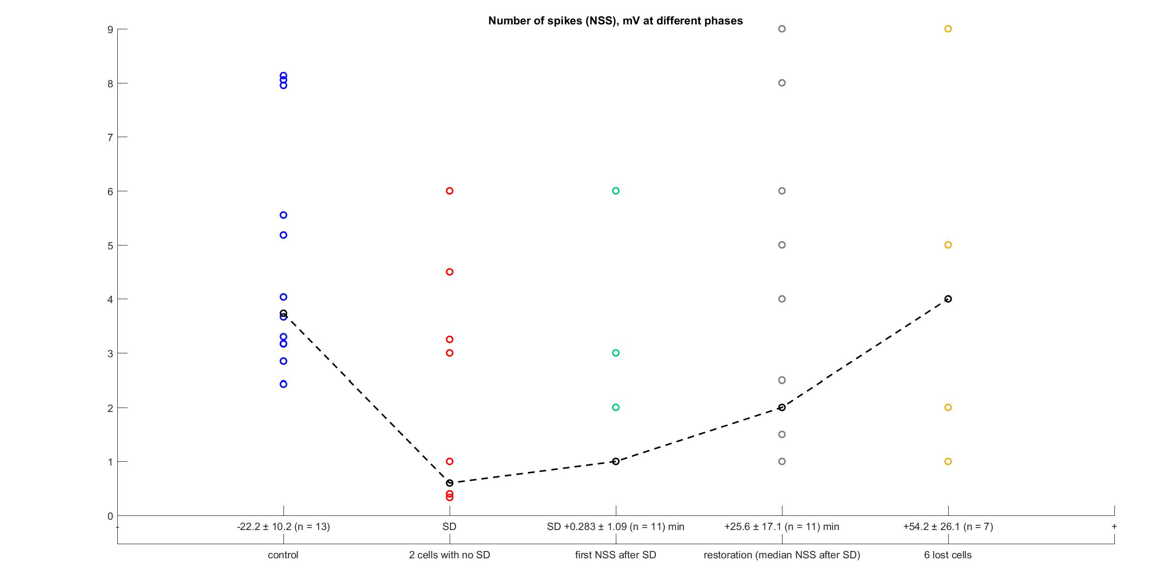

Относительно первого спайка (ПС), который возникал сразу после подачи стэпа. Величина ПС в милливольтах:

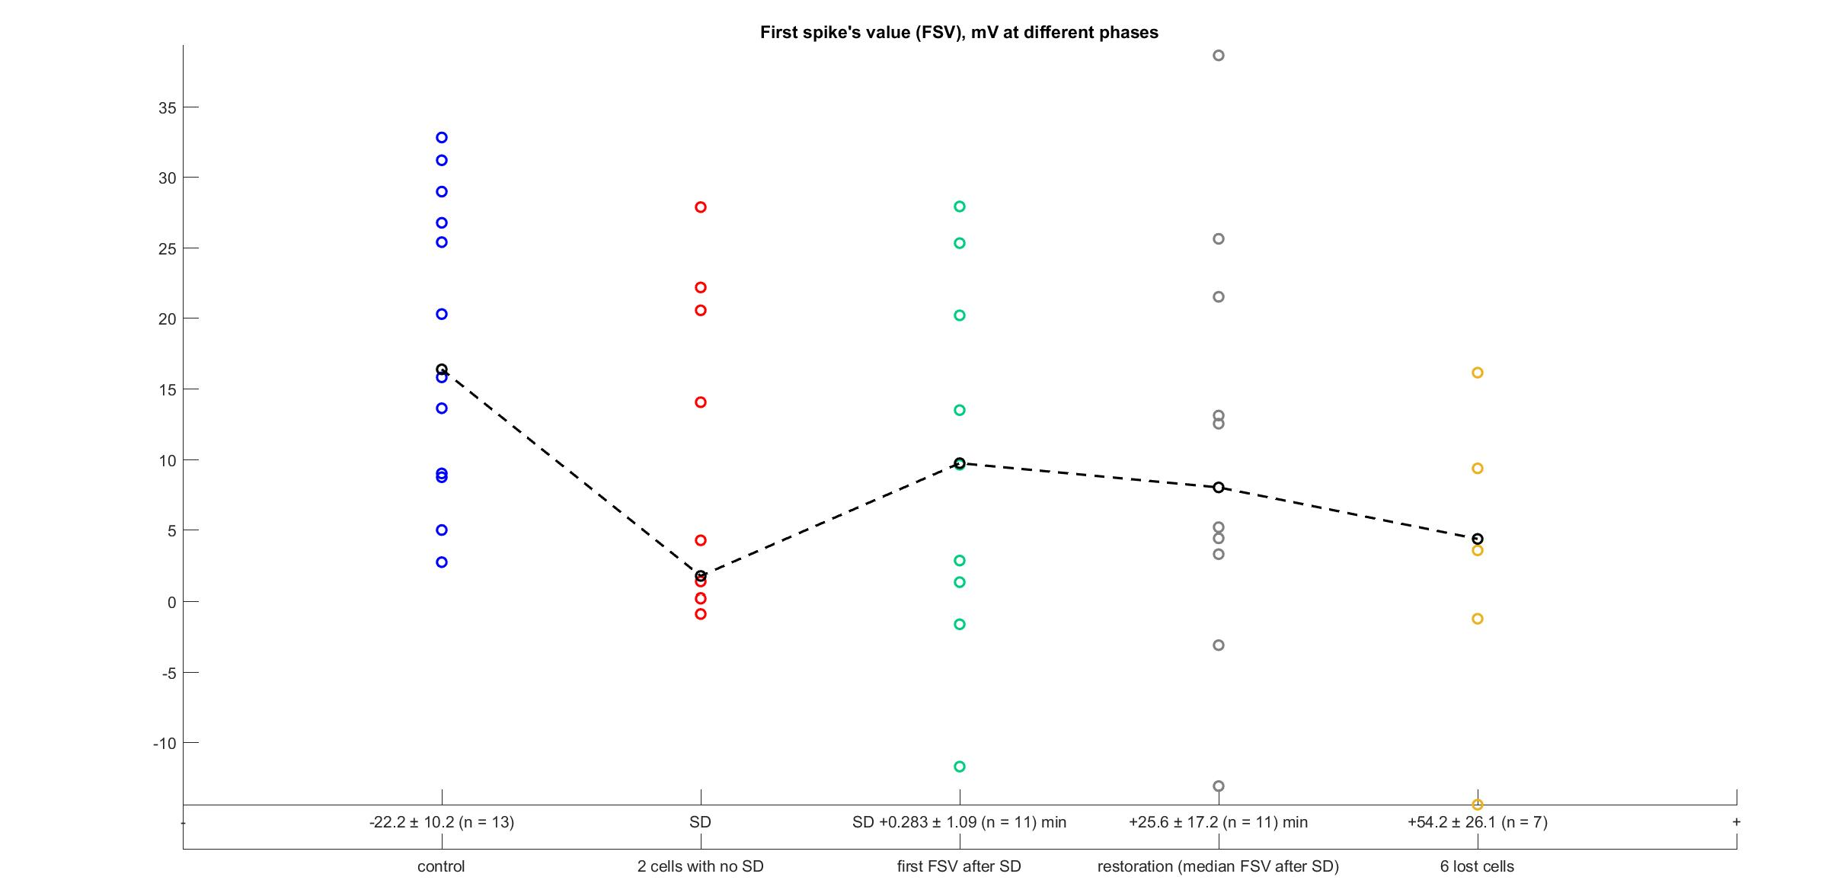

Полуширина ПС, мс:

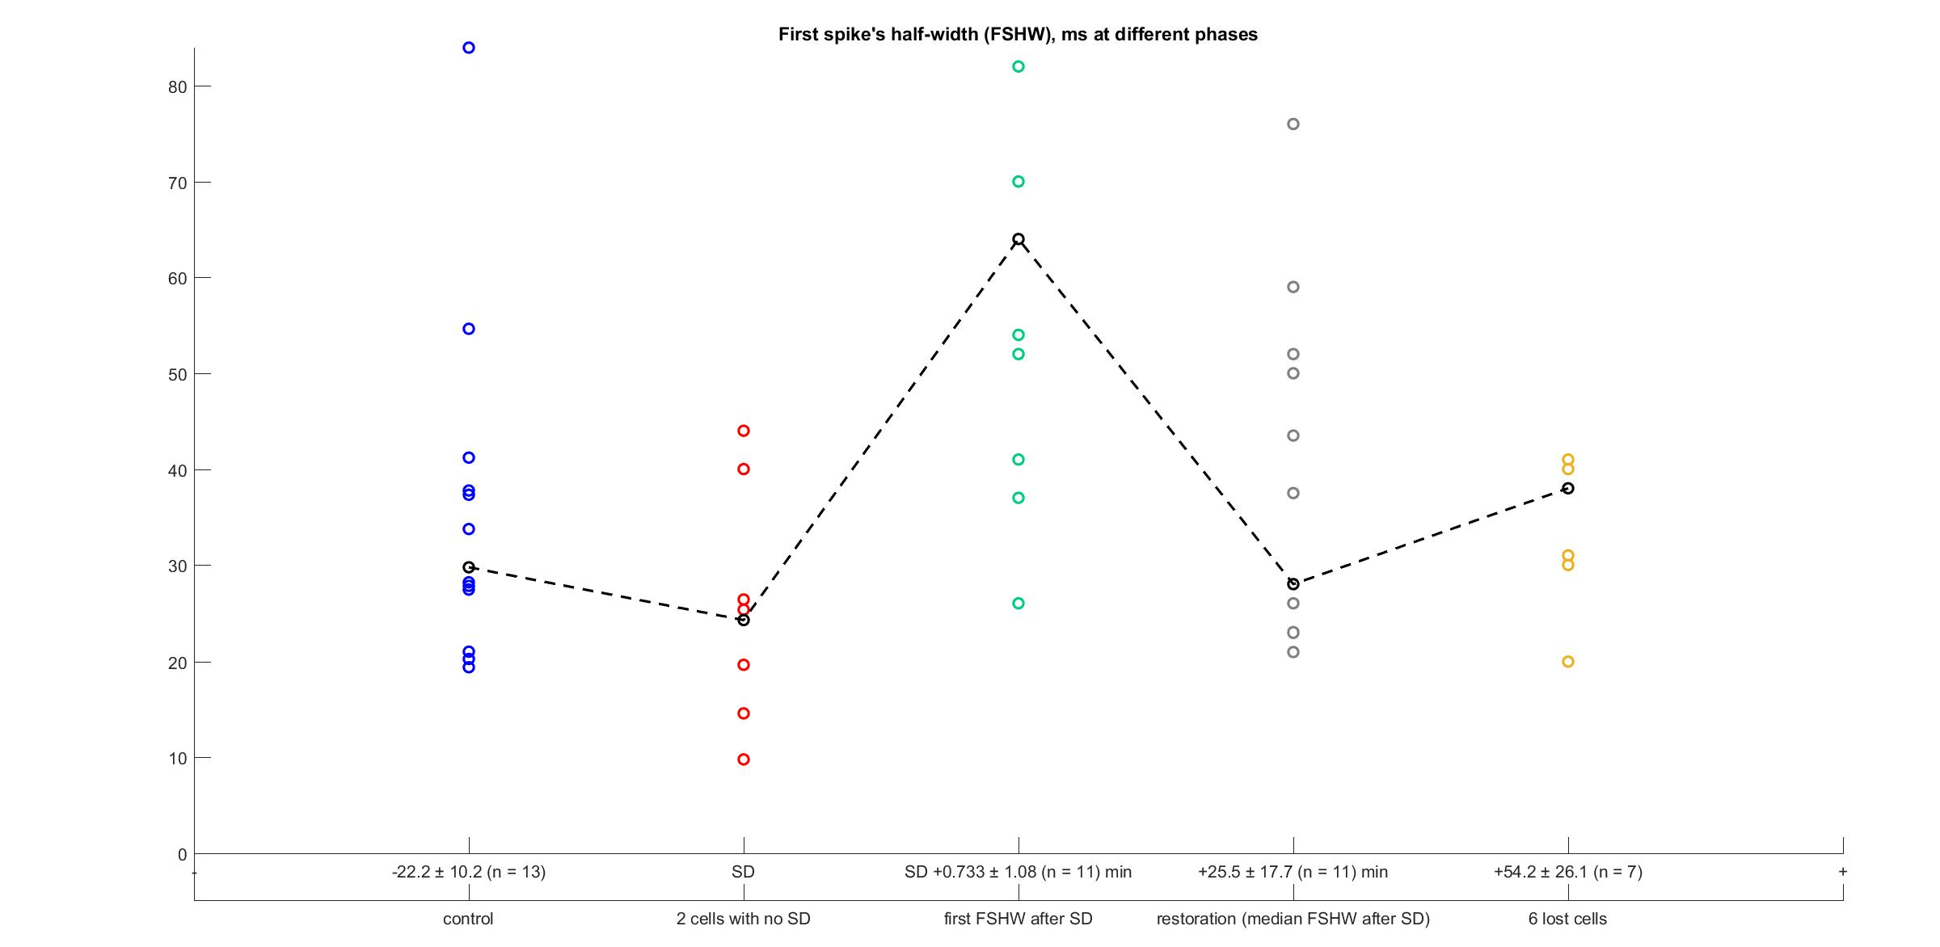

Слоуп ПС мВ/мс:

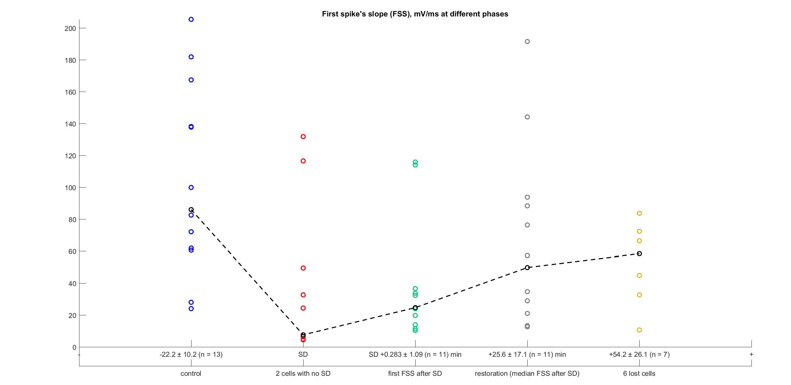

Видно что ПС после SD обладают высоким значением полуширины, значения ПС к концу уменьшаются, слоуп восстанавливается.

Пример эксперимента, параметры спайков :

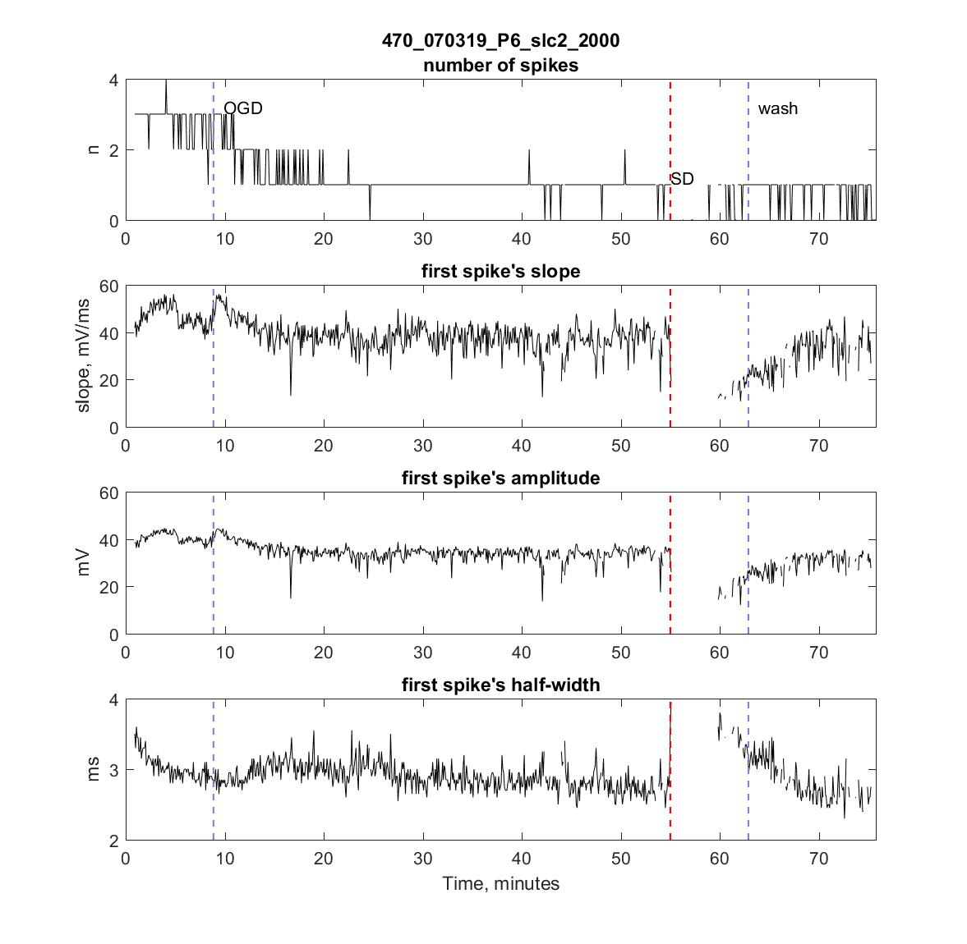

OIS:

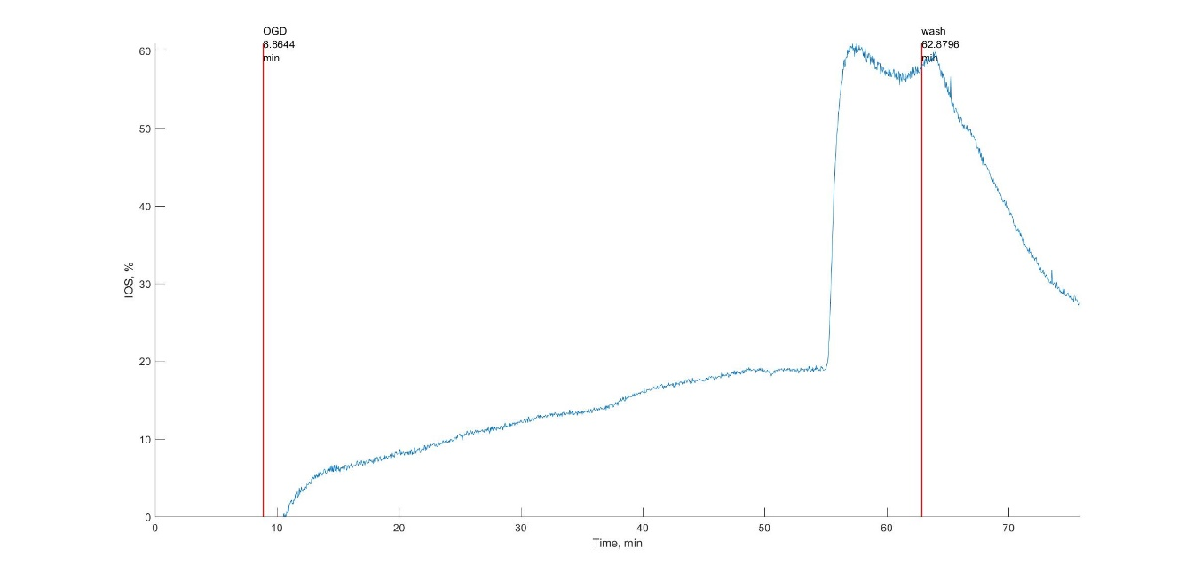

LFP:

